Tillsynsbegäran – information om höga naturvärden och fridlysta arter i avverkningsanmälan A 5904-2024 i Gotlands kommun
Denna tillsynsbegäran behandlar höga naturvärden i avverkningsanmälan A 5904-2024 i Gotlands kommun som inkom 2024-02-13 och omfattar 6,4 ha.
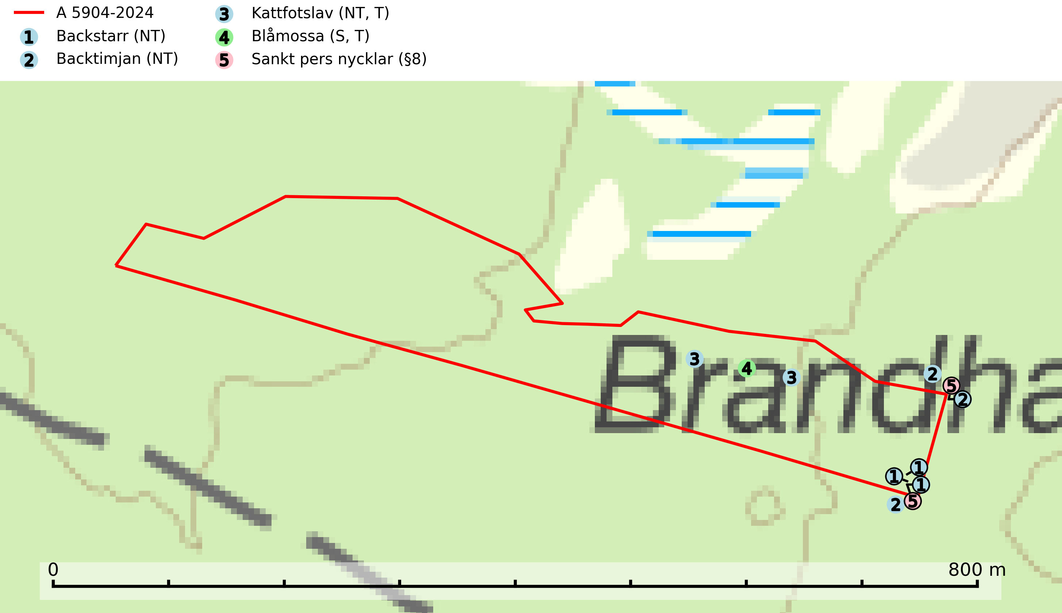
Figur 1. Fyndplatser för naturvårdsarter i och inom 16 meter från avverkningsanmälan. Markörer utan svart kant är placerade på fyndplatsen. Markörer med svart kant är placerade vid sidan av fyndplatsen och har ett svart streck som visar fyndplatsens exakta position. Kartans mittpunktskoordinat är N 6420254, E 718559 i SWEREF 99 TM.
I och inom 16 meter från avverkningsanmälan finns fynd av 5 naturvårdsarter, varav 3 är rödlistade, 1 är fridlyst, 2 är typiska (T) och 1 är signalart (S): backstarr (NT), backtimjan (NT), kattfotslav (NT, T), blåmossa (S, T) och sankt pers nycklar (§8). Se Figur 1.

Tillsynsbegäran
Vi begär härmed att Skogsstyrelsen fattar beslut enligt miljöbalken som säkerställer att skogens höga naturvärden bevaras samt att EU-lagstiftning efterlevs och att artskyddsbrott förhindras.
Vi önskar även ta del av de ställningstaganden och beslut som myndigheten meddelar till följd av aktuell avverkningsanmälan och föreningens inlaga (se 34 § förvaltningslagen).

Naturvårdsarter och fridlysta arter
Nedan följer beskrivningar av de naturvårdsarter och fridlysta arter som har sina livsmiljöer och växtplatser i den avverkningsanmälda skogen. De påträffade naturvårdsarterna är ett tydligt kvitto på att det rör sig om en skog med höga naturvärden.
Kattfotslav (NT) är en mycket god signalart i hela sitt svenska utbredningsområde och skogsbestånd med kattfotslav är alltid värdefulla ur naturvårdssynpunkt. Arten indikerar dels ett mikroklimat med konstant hög luftfuktighet, dels kontinuitet av äldre träd och god trädslutenhet. Trots att den är vanligare i sydvästra Sverige växer den enbart i skogsbestånd med höga naturvärden. Den är känslig för skogliga ingrepp som kan förändra lokal- och mikroklimat. Kattfotslav är typisk art för 9010 Taiga, 9160 Näringsrik ekskog och 9190 Näringsfattig ekskog (Nitare & Skogsstyrelsen, 2019; SLU Artdatabanken, 2026).
Blåmossa har karaktäristiska kuddar som är lätta att se på långt håll. Mycket stora kuddar, större än 0,5 meter i höjd, indikerar höga naturvärden där skogen har en lång period av orördhet oh stabila miljöförhållanden. Mossan växer under gynnsamma omständigheter cirka 1 centimeter per år och stora kuddar kan därför indirekt visa att lokalen varit lämplig under en lång tid. Blåmossa är typisk art för 9010 Taiga, 9080 Lövsumpskog och 9750 Svämlövskog (SLU Artdatabanken, 2025; Nitare & Skogsstyrelsen, 2019).

